Wortelpannenkoek
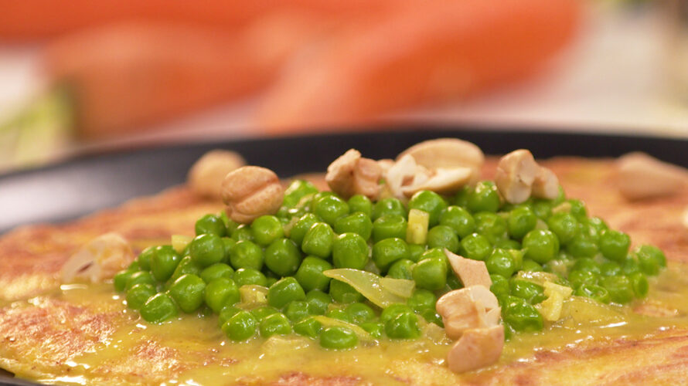
Ingrediënten:
- 2 grote winterpenen
- 200 gram (volkoren)bloem
- 2 eieren
- (400 milliliter soya melk / creme fraiche)
- 30 gram cashewnoten 1 ui
- 2 teentjes knoflook 1 eetlepel kerriepoeder
- 250 gram doperwten (diepvries) , 200 milliliter kokosmelk

Bereidingswijze:
Schil en rasp de winterpenen op de grove blokrasp. Verwarm een scheutje olie in een koekenpan en bak de winterpeen circa 5 minuten. Breng op smaak met peper en zout. Laat iets afkoelen.
Meng in een kom de eieren en melk en voeg de bloem toe. Breng op smaak met peper en zout en roer door. Voeg de wortel toe en roer goed. Verwarm een scheut olie in een koekenpan en bak van de helft van het wortel-pannenkoekenbeslag een pannenkoek in circa 6 minuten om en om goudbruin en gaar. Houd de pannenkoek tussen 2 borden warm en herhaal hetzelfde met de rest van het beslag.
Rooster de cashewnoten circa 3 minuten in een droge koekenpan. Laat de cashewnoten op een bord afkoelen.
Pel en snipper de ui. Pel en hak de knoflook. Verwarm een scheutje olie in een koekenpan en fruit de ui en knoflook circa 2 minuten. Voeg de kerriepoeder toe en bak circa 1 minuut mee. Voeg de doperwten en kokosmelk toe en breng op smaak met peper en zout. Laat circa 5 minuten op laag vuur sudderen. Hak de cashewnoten grof.
Verdeel de wortelpannenkoeken over borden en verdeel hier doperwten-kerriesaus over. Bestrooi met de cashewnoten.

